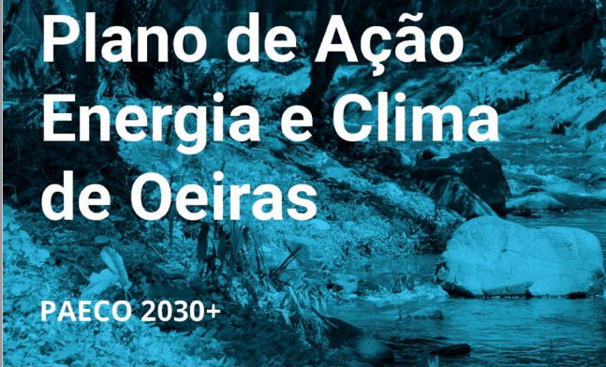

Formulário de Consulta Pública
Em conformidade com o ponto 2 do Artigo 9º da Lei de Bases do Clima, Lei nº98/2021 de 31 de dezembro, a fase de Consulta Pública do PAECO 2030+ desenrola-se, assim por um período de 60 dias, entre 5 de junho e 30 de agosto de 2024, de acordo ao Edital 288/2024 da Câmara Municipal de Oeiras.
- Identificação
Nome

Email | Telefone
Freguesia

Data

- Participação
Envie a sua participação para o seguinte email paeco@oeiras.pt ou entregue esta folha nos serviços de atendimento do município de Oeiras.
Campo Obrigatório: Autoriza a transcrição do seu comentário no relatório de consulta pública?
Sim □ Não □

